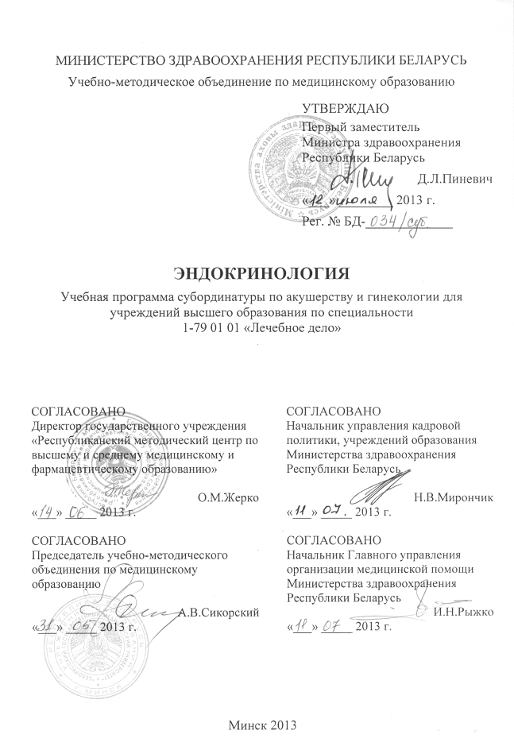
СоставителИ:
Т.В.Мохорт, заведующий кафедрой эндокринологии учреждения образования «Белорусский государственный медицинский университет», доктор медицинских наук, профессор;
З.В.Забаровская, профессор кафедры эндокринологии учреждения образования «Белорусский государственный медицинский университет», доктор медицинских наук, доцент;
А.П.Шепелькевич, доцент кафедры эндокринологии учреждения образования «Белорусский государственный медицинский университет», кандидат медицинских наук, доцент;
Е.И.Шишко, ассистент кафедры эндокринологии учреждения образования «Белорусский государственный медицинский университет», кандидат медицинских наук;
И.К.Билодид, главный внештатный эндокринолог Комитета по здравоохранению, ассистент кафедры эндокринологии учреждения образования «Белорусский государственный медицинский университет», кандидат медицинских наук.

РЕЦЕНЗЕНТЫ:
Кафедра внутренних болезней №2 с курсом эндокринологии учреждения образования «Гомельский государственный медицинский университет»;
Залесская О.Г., заведующая диспансерным эндокринологическим отделением Минской областной больницы, главный внештатный эндокринолог Минской области
РЕКОМЕНДОВАНА К УТВЕРЖДЕНИЮ В КАЧЕСТВЕ учебной:
Кафедрой эндокринологии учреждения образования «Белорусский государственный медицинский университет»
(протокол № 11 от «13» марта 2013 г.);
Научно-методическим советом учреждения образования «Белорусский государственный медицинский университет»
(протокол № 9 от «29» мая 2013 г.);
Научно-методическим советом по специальности 1-79 01 01 «Лечебное дело» учебно-методического объединения по медицинскому образованию
(протокол № 3 от «30» мая 2013 г.);
Пояснительная записка
Эндокринология – учебная дисциплина, содержащая систематизированные сведения по физиологии и патологии эндокринной системы; причинам, механизмам развития и клинике эндокринных заболеваний; приемам диагностики и лечения наиболее распространенных болезней эндокринной системы на основе современных достижений медицины, биологии, генетики, иммунологии, химии и др. с использованием данных современных методов (клинического, лабораторного, инструментального и др.) исследований.
Учебная программа дисциплины «Эндокринология» включает новейшие научные данные по заболеваниям эндокринной системы, включая этиологию, патогенез и современные классификации. Представлены современные высокоинформативные методы диагностики эндокринных заболеваний. Особенность учебной программы заключается в её направленности на изучение современных методов обследования пациенток с репродуктивными нарушениями и определяет возможности коррекции выявленных нарушений с использованием последних достижений медицины.
Цель преподавания и изучения дисциплины «Эндокринология» состоит в формировании у студентов и приобретении ими научных знаний о распространенности наиболее значимых заболеваний эндокринной системы, их клинических проявлениях, методах диагностики и лечения. Основной целью преподавания дисциплины «Эндокринология», представляющей собой интегрирующее звено между теоретическими и клиническими дисциплинами, является обучение и получение студентами теоретических знаний, практических умений и навыков по актуальным вопросам диагностики, лечения и профилактики эндокринных заболеваний.
Первостепенное значение имеет рост числа пациентов с сахарным диабетом (СД), который представляет значимую медико-социальную проблему, так как приводит к нарушению качества и продолжительности жизни в результате развития сосудистых осложнений. Для акушеров-гинекологов представляет важность знание вопросов ранней диагностики и профилактики диабета при планировании беременности. Также необходимо знание вопросов гестационного сахарного диабета, так как его выявление и коррекция приводят к снижению перинатальной летальности.
Распространенность патологии щитовидной железы и её влияние на репродуктивное здоровье определяет необходимость изучения особенностей ведения пациенток с патологией щитовидной железы для сохранения фертильности женщин и при беременности.
Для оптимизации диагностики и лечения эндокринных форм нарушений фертильности, вопросы эндокринных нарушений в формировании полового развития и бесплодия (синдром поликистозных яичников, синдром гиперпролактинемии, адреногенитальный синдром), а также проявлений гиперандрогении, внесены в учебную программу.
С учетом увеличения продолжительности жизни приобретают особую актуальность вопросы её качества, поэтому актуализируется ведение женщины в периоде менопаузы с позиций целесообразности заместительной терапии половыми гормонами, что требует изучения.
Задачи изучения дисциплины состоят в приобретении студентами академической компетенции, основу которой составляет способность к самостоятельному поиску учебно-информационных ресурсов, овладению методами приобретения и осмысления знания:
- причин и механизмов развития заболеваний эндокринной системы;
- важнейших проявлений заболеваний эндокринной системы с типичным течением, оказывающих влияние на состояние репродуктивной системы;
- факторов, способных вызвать декомпенсацию заболеваний эндокринной патологии;
- современных методов диагностики и лечения эндокринных заболеваний;
- методов профилактики и реабилитации заболеваний эндокринной системы в акушерско-гинекологической практике.
Задачи преподавания дисциплины «Эндокринология» состоят в формировании социально-личностной и профессиональной компетенции, основа которой заключается в знании и применении:
- навыков обследования пациентов, полученных на смежных кафедрах, способствующих формированию клинического мышления в соответствии с нормами медицинской этики и деонтологии;
- методов оценки функционального состояния органов и систем;
- методов диагностики основных нозологических форм и принципов лечения пациентов (в зависимости от: клинических проявлений, этиологии заболевания, особенностей патогенеза);
- методов определения степени компенсации патологического процесса;
- умения составлять алгоритмы дифференциальной диагностики, лечения распространенных эндокринопатий;
- методов оказания экстренной помощи пациентам при угрожающих жизни состояниях эндокринного генеза;
- методов профилактики эндокринных заболеваний.
Специфика подготовки врачей по специальности 1-79 01 01 «Лечебное дело» определяет необходимость целенаправленного изучения студентами заболеваний эндокринной системы, определения дальнейшей тактики в диагностике, профилактике и лечении эндокринопатий, составления плана обследования, согласно действующим протоколам, обоснования диагноза. Проводится дифференциальная диагностика с заболеваниями неэндокринного характера, определяется лечебная тактика, предоставляются рекомендации по дальнейшему мониторингу. Практические занятия по эндокринологии проводятся в специализированных отделениях организаций здравоохранения Республики Беларусь, где студенты участвуют в диагностической работе на амбулаторном приеме, рассматривают вопросы лечения пациентов с заболеваниями эндокринной системы.
Преподавание и успешное изучение дисциплины «Эндокринология» осуществляется на базе приобретенных студентом знаний и умений по разделам следующих дисциплин:
Анатомия человека. Строение органов эндокринной системы.
Патологическая анатомия. Взаимосвязь органов эндокринной системы с окружающими органами и тканями.
Нормальная физиология. Регуляция функции желез эндокринной системы в норме и патологии.
Патологическая физиология. Механизмы нарушений регуляции функции желез эндокринной системы.
Биологическая химия. Влияние гормонов на метаболизм углеводов, жиров и белков, строение гормонов.
Гистология, цитология, эмбриология. Морфология желез внутренней секреции в норме и при развитии патологии.
Пропедевтика внутренних болезней. Осмотр и обследование пациента.
Внутренние болезни. Осмотр пациента, характеристика заболеваний, сходных по клиническим проявлениям с заболеваниями эндокринной системы.
Фармакология. Изучение гормональных, антигормональных и других лекарственных средств, используемых в лечении заболеваний эндокринной системы.
Лучевая диагностика и лучевая терапия. Методы визуализации желез внутренней секреции.
Акушерство и гинекология. Половое развитие женщин в норме и патологии, причины и основные клинические проявления, диагностика и лечение нарушений функции гонад у женщин. Диагностика и лечение эндокринопатий во время беременности.
Структура учебной программы дисциплины «Эндокринология» представлена 4 разделами.
Требования к подготовке студента по окончании изучения дисциплины
Студент должен знать:
- вопросы деонтологии;
- этиологию и современные концепции патогенеза наиболее часто встречающихся заболеваний женской репродуктивной системы, обусловленные заболеваниями эндокринной системы;
- современные классификации заболеваний эндокринной системы (Всемирной организации здравоохранения (ВОЗ), международной классификации болезней и общепринятые в странах независимых государств) критерии метаболической компенсации патологического процесса;
- критерии метаболической компенсации патологического процесса;
- особенности диагностики и ведения гестационного сахарного диабета;
- особенности диагностического поиска при подозрении на эндокринные заболевания, сопровождающиеся нарушениями репродуктивной системы в зависимости от возраста, наличия менструального цикла и др.;
- вопросы дифференциальной диагностики эндокринных форм бесплодия;
- алгоритм назначения эстрогенов и гестагенов в клинической практике в зависимости от выявленной патологии, возраста пациентки и цели терапии;
- особенности диагностики и лечения пациентов в акушерско-гинекологической практике патологии эндокринной системы.
Студент должен уметь:
- выяснять основные жалобы пациента, определять их патогенетическую значимость;
- выделять основные синдромы и ставить предварительный диагноз на основе изучения истории жизни и настоящего заболевания, результатов объективного исследования пациента;
- составлять программу обследования пациента и на основании полученных клинических и лабораторно-инструментальных данных формулировать развернутый клинический диагноз с определением компенсации и стадии патологического процесса;
- назначать адекватное этиотропное, патогенетическое, синдромное и симптоматическое лечение пациенту;
- разрабатывать конкретные меры вторичной и третичной профилактики и реабилитационной терапии пациента;
- интерпретировать результаты гормонального тестирования;
- интерпретировать результаты лабораторных методов исследований: гликемического профиля и глюкозо-толерантного теста, гормонального тестирования, общих анализов крови и мочи, биохимического анализа крови, коагулограммы, цитограммы щитовидной железы;
- оценивать результаты ультрасонографического исследования щитовидной железы и органов шеи, рентгенографических исследований области гипофиза, надпочечников, гонад, скелета, сцинтиграфических исследований;
- оказывать неотложную медицинскую помощь при неотложных состояниях эндокринного генеза;
- оформлять медицинскую документацию.
Студент должен владеть:
- физикальными методами обследования пациента с целью выявления заболеваний, сопровождающихся повышением или снижением функции гипоталамо-гипофизарной системы;
- правилами выбора необходимых лабораторных и инструментальных методов исследования и интерпретацией результатов гормонального и магнитно-резонансно-томографического исследования заболеваний гипоталамо-гипофизарной системы;
- навыками обследования пациента с целью выявления нарушений углеводного обмена, в том числе и при беременности;
- методикой проведения профилактического осмотра пациента с целью выявления скрытого нарушения углеводного обмена (глюкозо-толерантный тест);
- навыками назначения сахароснижающей терапии для пациентов с гестационным и сахарным диабетом;
- навыками оказания неотложной помощи при гипергликемических и гипогликемических прекоматозных и коматозных состояниях у пациентов с сахарным диабетом;
- физикальными методами обследования пациента с целью выявления патологии щитовидной железы (выполнять пальпацию щитовидной железы и периферических лимфатических узлов);
- правилами выбора необходимых лабораторных и инструментальных методов исследование при подозрении на патологию щитовидной железы;
- навыками интерпретации гормонального, сонографического и стинциграфического методов исследования щитовидной железы;
- навыками назначения необходимого лечения при патологии щитовидной железы;
- физикальными методами обследования пациентов с целью выявления гормонально активных аденом надпочечников и заболеваний, сопровождающихся снижением функции надпочечников;
- навыками назначения необходимых лабораторных и инструментальных методов исследования при подозрении на патологию надпочечников;
- навыками интерпретации гормонального, сонографического и компьютерно-томографического методов исследования заболеваний надпочечников;
- правилами выбора необходимых лабораторных и инструментальных методов исследования при подозрении на эндокринную патологию в сочетании с заболеваниями женской половой системы.
- физикальными методами обследования пациента с ожирением (определение окружности талии, расчет индекса массы тела, расчет индекса инсулинорезистентности).
Характеристика используемых методов обучения. При организации обучения используются традиционные методы преподавания дисциплины: практические занятия, а также элементы управляемой самостоятельной работы студентов. Обучение включает использование традиционных и современных учебно-информационных ресурсов (компьютерных презентаций лекционного материала, практических занятий), интерактивных ресурсов в локальной компьютерной сети учреждения высшего образования и Internet.
На практических занятиях студенты изучают этиологию, патогенез, клиническую картину, диагностику и дифференциальную диагностику, методы профилактики и лечения эндокринопатий у взрослых пациентов и пациенток во время беременности и лактации. Студенты обучаются методам обследования пациентов с эндокринной патологией: проводят опрос, выполняют физикальное обследование, учатся составлять план дополнительного обследования пациентов, изучают и интерпретируют результаты инструментальных и лабораторных методов исследования, учатся грамотно формулировать и обосновывать диагноз, правильно представлять полученные данные в виде записей в картах наблюдения пациента. Практическая подготовка включает умение проводить дифференциальную диагностику сходных эндокринных и неэндокринных заболеваний, а также назначить необходимое лечение.
На базе отделений эндокринологии клинических больниц или специализированных диспансеров студенты обучаются методикам проведения глюкозо-толерантного теста, определения различных видов чувствительности у пациентов с сахарным диабетом, расчету индекса массы тела, пальпации щитовидной железы в нормальном и патологическом состоянии.
Практическая подготовка обеспечивается также решением студентами ситуационных задач, участием в разборе клинических случаев, подготовкой рефератов в виде докладов и компьютерных презентаций, участием в консультативных приемах, обходах, консилиумах с сотрудниками кафедры, клинических и клинико-анатомических конференциях.
Студенты изучают особенности работы эндокринологического отделения, технику безопасности, международные требования и этические нормы при проведении диагностических и лечебных процедур у пациентов с эндокринными нарушениями половой сферы, включая вопросы медицинской деонтологии.
Контроль подготовки студентов осуществляется путем опроса на практических занятиях, представления пациентов на клиническом разборе, самостоятельного решения ситуационных задач, использования тестового, устного и письменного контроля во время зачета.
Всего на изучение дисциплины отводится 32 часа. Из них аудиторных – 21 час. На самостоятельную внеаудиторную работу отводится 11 часов. Текущая аттестация проводится в соответствии с учебным планом в форме зачета в 12 семестре. Рекомендуется использование компьютерного тестового контроля знаний студентов.

Примерный тематический план учебных занятий
Наименование раздела (темы) | Количество часов практических занятий
1. Эндокринные факторы при нарушении полового развития и бесплодия | 7
1.1. Синдром поликистозных яичников, синдром гиперпролактинемии, врожденная дисфункция коры надпочечников | 5
1.2. Гирсутизм и гипертрихоз | 2
2. Сахарный диабет | 7
2.1. Сахарный диабет и беременность | 3
2.2. Гестационный сахарный диабет | 2
2.3. Неотложные состояния, обусловленные сахарным диабетом в практике акушера-гинеколога | 2
3. Патология щитовидной железы и беременность | 7
3.1. Синдром узлового зоба при беременности | 4
3.2. Синдром гипотиреоза и гипертиреоза | 4
3.3. Послеродовый тиреоидит (безболевой тиреоидит) | 4
4. Менопауза: физиологический и патологический климактерический период | 3
4.1. Особенности диагностики и лечения в период менопаузы | 3
4.2. Первичный и вторичный остеопороз при заболеваниях эндокринной системы | 3
Всего часов | 21

Содержание учебного материала

1. Эндокринные факторы при нарушении полового развития и бесплодия
1.1. Синдром поликистозных яичников, синдром гиперпролактинемии, врожденная дисфункция коры надпочечников: понятие, причины возникновения, современные методы диагностики, дифференциальная диагностика, принципы лечения.
1.2. Гирсутизм и гипертрихоз: причины, диагностика и дифференциальная диагностика, лечение. Гиперандрогения.
Диагностика других эндокринных нарушений, сопровождающихся нарушениями репродукции у женщин. Особенности гормонального тестирования в зависимости от выявленной патологии и возраста пациентки.

2. Сахарный диабет
2.1. Сахарный диабет и беременность
Особенности диагностики и лечения сахарного диабета во время беременности. Понятие планирования беременности.
Сахарный диабет 1 и 2 типа: особенности клинических проявлений, диагностики и лечения. Новые средства и методы в лечении сахарного диабета (аналоги инсулина, ингибиторы дипептилпептидазы-4 (ДПП-4), инкретиномиметики, инсулиновые помпы, суточное мониторирование гликемии). Планирование беременности при сахарном диабете.
2.2. Гестационный сахарный диабет
Гестационный сахарный диабет: диагностика, лечение. Сроки реклассификации диагноза после завершения беременности.
2.3. Неотложные состояния, обусловленные сахарным диабетом в практике акушера-гинеколога
Гипогликемическая кома: этиопатогенез, клинические проявления, диагностика, принципы оказания неотложной помощи на различных этапах. Голодовой кетоз.
3. Патология щитовидной железы и беременность
3.1. Синдром узлового зоба при беременности: этиология, клиническая картина, современные методы диагностики и лечения. Показания для хирургического лечения узлового зоба во время беременности.
Дефицит йода и беременность – патофизиологические и клинические аспекты. Профилактика и лечение эндемического зоба во время беременности.
3.2. Синдром гипотиреоза и гипертиреоза: причины возникновения и современные методы диагностики. Особенности консервативного лечения гипофункции и гиперфункции щитовидной железы во время беременности.
Гестационная гипотироксинемия.
3.3. Послеродовый тиреоидит (безболевой тиреоидит): диагностика, дифференциальная диагностика, лечение.
4. Менопауза: физиологический и патологический климактерический период
4.1. Особенности диагностики и лечения в период менопаузы Понятия: менопауза, перименопауза, постменопауза и климактерический период. Лабораторные и инструментальные методы диагностики данной патологии. Роль заместительной гормональной терапии лекарственными препаратами эстрогенов и гестагенов: показания, противопоказания, побочные эффекты. Мониторинг гормональной терапии.
4.2. Первичный и вторичный остеопороз при заболеваниях эндокринной системы
Классификация остеопороза. Понятие первичного и вторичного остеопороза. Принципы диагностики и мониторинга первичных форм остеопороза. Вторичные формы остеопороза при заболеваниях эндокринной системы. Принципы лечения. Плейотропные эффекты Д гормона и его метаболитов.
Информационно-методическая часть

Перечень средств диагностики
Оценка учебных достижений студента осуществляется с использованием фонда оценочных средств и технологий учреждения высшего образования. Фонд оценочных средств учебных достижений студента включает:
- типовые задания в различных формах (устные, письменные, тестовые, ситуационные и т.п.);
- результаты дополнительных методов исследования (лабораторных, функциональных, лучевых и т.п.);
- учебно-исследовательские работы студентов;
- иные средства диагностики в соответствии с учебной программой.
Фонд технологий контроля обучения включает:
- Устный опрос.
- Решение ситуационных задач.
- Защиту реферата по теме учебной программы дисциплины.
- Интерпретацию сонограмм и магниторезонансных снимков.
- Интерпретацию результатов гормонального тестирования и других данных лабораторного тестирования.
- Текущая аттестация в устной и письменной форме.

Литература
Основная:
1. Дедов, И.И. Эндокринология: учебная литература для студентов медицинских вузов / И.И.Дедов, А.Г.Мельниченко, В.В.Фадеев. М.: Медицина, 2000. 631с.
2. Балаболкин, М.И. Эндокринология / М.И.Балаболкин. Универсум паблишинг, 1998. - 582 с.
3. Справочник по клинической эндокринологии / под ред. Е.А.Холодовой. Мн.: Беларусь, 2004. - 541 с.
- Дедов, И.И. Эндокринология: учебная литература для студентов медицинских вузов / И.И.Дедов, А.Г.Мельниченко, В.В.Фадеев. М.: Медицина, 2007. - 425с.
Дополнительная:
- Клиническая эндокринология: Руководство для врачей / под ред. Е.А. Холодовой. - М.: ООО «Медицинское информационное агентство», 2011. – 736с.
- Эндокринология / под. ред. Н.Лавина. Пер. с англ. М., Практика, 1999. 1128.
- Внутренние болезни. В 10 книгах. Книга 9 / под ред. Е.Браунвальда, пер. с англ. - М.: Медицина, 1997. - 464 с.
- Терапия: пер. с англ. доп. / гл. ред. А.Г.Чучалин. М.: ГЭОТАР МЕДИЦИНА, 1997. - 1024 с.
- Забаровская, З.В. Сахарный диабет и беременность: Методическое пособие для врачей. / З.В. Забаровская [и др.]. – Мн., 2002. – 103с.
- Забаровская, З.В. Гестационный сахарный диабет / Учебно-методическое пособие. Мн.: БГМУ, 2004. - 17с.
- Мохорт, Т.В. Неотложные состояния при сахарном диабете: учебно-методическое пособие / Т.В.Мохорт, З.В.Забаровская, А.П.Шепелькевич Мн.: БГМУ, 2011. - 24 с.
- Щитовидная железа. Фундаментальные аспекты / под ред. проф.
А.Н.Кубарко. Минск: Нагасаки, 1998. - 368 с.
- Данилова, Л.И. Болезни щитовидной железы и ассоциированные с ними заболевания. /Минск– Nagasaki, “Heuwadou offset”, 2005. - 470с.
- Забаровская, З.В. Заболевания щитовидной железы, обусловленные дефицитом йода / З.В.Заборовская, Т.В.Мохорт, А.П.Шепелькевич. Мн.: БГМУ, 2007. - 27с.
- Мохорт, Т.В. Синдром тиреотоксикоза / Т.В. Мохорт. Мн.: Белпринт, 2007. - 23с.
- Мохорт, Т.В. Врачебная тактика при выявлении узловой патологии щитовидной железы / Т.В. Мохорт. Мн.: БГМУ, 2006. - 32с.
- Шепелькевич, А.П. Вторичный остеопороз: эндокринологические вопросы. Диагностические подходы и принципы лечения: учеб.- метод. пособие / А.П.Шепелькевич, З.В. Забаровская. - Мн.: БГМУ, - 2002. 20 с.
- Шепелькевич, А.П. Остеопороз: диагностика, профилактика, лечение / А.П. Шепелькевич. БГМУ, Минск, 2007. 24 с.
- Метод удаления аденом гипофиза трансфеноидальным доступом: инструкция по применению / И.И. Сакович [и др.]. - Минск: «ДокторДизайн», 2011г. - 24с.

Перечень наглядных пособий
- Комплект слайдов (презентация Power Point) по этиопатогенезу сахарного диабета (30 шт.).
- Комплект слайдов (презентация Power Point) по клиническим проявлениям сахарного диабета, его осложнений и гипогликемизирующей терапии (47 шт.).
- Комплект слайдов (презентация Power Point) по обоснованию целесообразности планирования беременности при сахарном диабете (14 шт.).
- Комплект слайдов (презентация Power Point) по особенностям инсулинотерапии при ведении беременности при сахарном диабете (26 шт.).
- Комплект слайдов (презентация Power Point) по гестационному сахарному диабету (37 шт.).
- Комплект слайдов (презентация Power Point) по патологии щитовидной железы и беременности (44 шт.).
- Комплект слайдов (презентация Power Point) по субклиническому гипотиреозу (17 шт.).
- Комплект слайдов (презентация Power Point) по субклиническому гипертиреозу (32 шт.).
- Набор сонограм щитовидной железы.
- Комплект слайдов (презентация Power Point) по гируситизму, гипертрихозу и гиперандрогении (17 шт.).
- Комплект слайдов (презентация Power Point) по синдрому поликистозных яичников (37 шт.).
- Комплект слайдов (презентация Power Point) по синдрому гипрепролактинемии (34 шт.).
- Комплект слайдов (презентация Power Point) по врожденной дисфункции коры надпочечников (34 шт.).
- Комплект слайдов (презентация Power Point) по периодам менопаузы и климаксу (20 шт.).
- Комплект слайдов (презентация Power Point) по классификации и диагностике остеопороза (38 шт.).
- Комплект слайдов (презентация Power Point) по Д гормону и его плейотропным эффектам (34 шт.).
- Комплект слайдов (презентация Power Point) по лечению и этапности оказания медицинской помощи при неотложных состояниях при сахарном диабете (54 шт.).

Оглавление
Пояснительная записка 3
Примерный тематический план учебных занятий…………………...9
Содержание учебного материала 9
Информационно-методическая часть 11
Перечень средств диагностики 11
Литература 11
Перечень наглядных пособий 12
Учебно-методическая карта 17

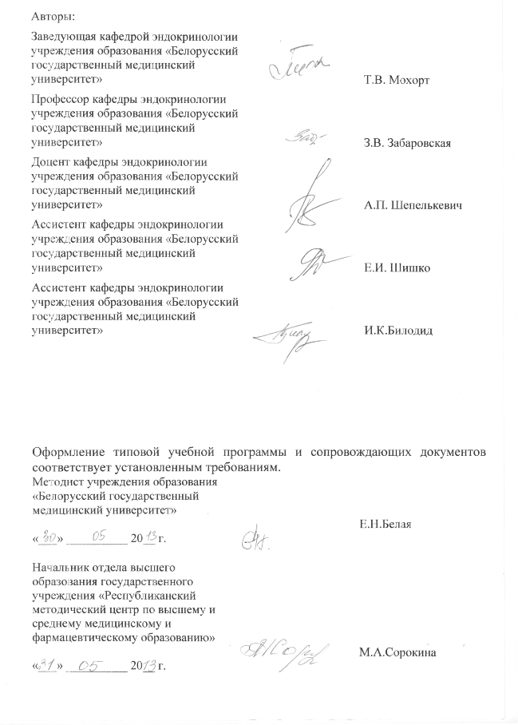
Сведения об авторах (разработчиках) учебной программы:

Фамилия, имя, отчество | Мохорт Татьяна Вячеславовна
Должность, ученая степень, ученое звание | Заведующая кафедрой эндокринологии учреждения образования «Белорусский государственный медицинский университет», доктор медицинских наук, профессор
 служебный | (017) 331 29 67
E-mail: | tat_mokh@mail.ru
Фамилия, имя, отчество | Забаровская Зоя Викторовна
Должность, ученая степень, ученое звание | Профессор кафедры эндокринологии учреждения образования «Белорусский государственный медицинский университет», доктор медицинских наук, доцент
 служебный | (017) 292 04 87
E-mail: | ozabrik@mail.ru
Фамилия, имя, отчество  Должность, ученая степень, ученое звание   телефон служебный  e-mail:  Фамилия, имя, отчество | Шепелькевич Алла Петровна  Доцент кафедры эндокринологии учреждения образования «Белорусский государственный медицинский университет», кандидат медицинских наук, доцент  (017) 292 04 87  alusha71@mail.ru  Шишко Елена Ивановна
Должность, ученая степень, ученое звание | Ассистент кафедры эндокринологии учреждения образования «Белорусский государственный медицинский университет», кандидат медицинских наук
 телефон служебный | (017) 292 04 87
E-mail: | shishkoel@yandex.ru
Фамилия, имя, отчество | Билодид Ирина Констаниновна
Должность, ученая степень, ученое звание | Ассистент кафедры эндокринологии учреждения образования «Белорусский государственный медицинский университет», кандидат медицинских наук
 телефон служебный | (017) 284 74 15
E-mail: | ira_endo@mail.ru

Приложение

Учебно-методическая карта

Номер раздела, темы, занятия | Название раздела, темы, перечень изучаемых вопросов | Количество часов аудиторных занятий |  | Материальное обеспечение занятия (наглядные, методические пособия и др.) | Литература | Форма контроля знаний
Номер раздела, темы, занятия | Название раздела, темы, перечень изучаемых вопросов | лекций | практических |  | Литература | Форма контроля знаний
1 | 2 | 3 | 4 | 5 | 6 | 7
1.  1.1.  1.2. | Эндокринные факторы при нарушении полового развития и бесплодия  Синдром поликистозных яичников, синдром гиперпролактинемии, врожденная дисфункция коры надпочечников: определения, причины возникновения, современные принципы диагностики, лечения.  Гирсутизм и гипертрихоз  Диагностика и дифференциальная диагностика гирсутизма и гипертрихоза, методы лечения. Гиперандрогения | -  - | 5  2 | 11,12,13  10 | 1-8, 19  1-7 | 1,2,4,5  1,2,4,5
2.  2.1.  2.2.  2.3. | Сахарный диабет  Сахарный диабет и беременность  Особенности диагностики и лечения сахарного диабета во время беременности. Понятие планирования беременности  Гестационный сахарный диабет  Классификация, методы диагностики и лечения пациенток с гестационным сахарным диабетом  Неотложные состояния, обусловленные сахарным диабетом в практике акушера-гинеколога  Гипогликемическая кома. Голодовой кетоз | -  -  - | 3  2  2 | 1-4  5  17 | 1-9  1-6,10  1-6,11 | 1,2,3,5  1,2,3,5  1,2,3,5
3.  3.1.  3.2.  3.3. | Патология щитовидной железы и беременность  Синдром узлового зоба при беременности  Современные методы диагностики и лечения узлового зоба при беременности. Профилактика и лечение эндемического зоба во время беременности.  Синдром гипотиреоза и гипертиреоза  Особенности диагностики и консервативного лечения гиперфункции и гипофункции щитовидной железы во время беременности  Послеродовый тиреоидит (безболевой тиреоидит): диагностика, дифференциальная диагностика, лечение | - | 4 | 6-9 | 1-8; 12-16 | 1,2,3,4,5
4.  4.1.  4.2. | Менопауза: физиологический и патологический климактерический период  Особенности диагностики и лечения в период менопаузы  Лабораторные и инструментальные методы диагностики климактерического периода. Заместительная гормональная терапия лекарственными препаратами эстрогенов и гестагенов  Первичный и вторичный остеопороз при заболеваниях эндокринной системы  Классификация, принципы диагностики, мониторинга и лечения различных видов остеопороза | - | 3 | 14-16 | 1-6; 17;18 | 1,2,3,4,5
 | Всего часов: | - | 21 | - | - | 6

Заведующий кафедрой
эндокринологии, профессор, д.м.н. |  | Т.В.Мохорт
«____» ______ 20__ г.

